# Proyecto de ley que modifica diversas normas, con el objeto de crear el Registro Nacional de Condenados por Maltrato Animal, y las responsabilidades generadas para quienes estén allí registrados.

**Idea Matriz y Fundamentos del Proyecto**

Es obligación constitucional de las y los legisladores adecuar las normas jurídicas a las exigencias sociales, así como crear aquellas necesarias para la actualización respectiva.

La sociedad chilena se ha conmovido en los últimos meses con diversos casos de maltrato animal, como el de una persona que lanzó a un perro desde lo alto de un edificio, maltrato animal y contrabando de los mismos en el Norte, sujetos agrediendo a patadas y cuchillos a un perro, o perros comunitarios agredidos en el sur del país.

Pese el avance legislativo en la materia (destacando la Ley núm. 21.020, de Tenencia Responsable de Mascotas y Animales de Compañía, conocida también como "Ley Cholito"), aún persisten graves casos de maltrato animal, lo que obliga a la sede legislativa a actuar con responsabilidad en la toma de medidas más precisas y asertivas.

Dada la relación empírica, tanto a nivel nacional como internacional, en el sentido de que el maltrato animal estaría también relacionado, en algunos casos, a la violencia intrafamiliar, es necesario establecer mayores sanciones hacia las y los maltratadores de animales.

En este sentido, el presente proyecto de ley viene en llenar un vacío que persiste en nuestro país, cual es el de la creación del Registro Nacional de Condenados por Maltrato Animal, como se da en otras latitudes. Así, quienes estén en este Registro, quedarán prohibidos de adquirir o adoptar animales, así como de ejercer cualquier tipo de empleo, profesión u oficio vinculado al cuidado de animales. A su vez, se establece que los empleados de cierto tipo de negocios u organizaciones relacionadas con animales deberán consultar este Registro, negándose a vender o transferir la propiedad de un animal a cualquier persona que esté incluida dentro del mismo.

# Naturaleza Jurídica de los delitos de maltrato animal en Chile.

La crueldad y maltrato hacia los animales tiene en Chile ya legislación protectora. La Ley núm. 21.020, de Tenencia Responsable de Mascotas y Animales de Compañía (conocida también como "Ley Cholito")**1**estableció un marco legislativo fuerte con relación al tema del maltrato hacia los animales, así como los márgenes de responsabilidad de quienes son dueños de dichos animales. Asimismo, producto de dicha norma jurídica se modificaron otras normas jurídicas, como son el Código Penal, el Código Sanitario, así como diversas ordenanzas municipales dirigidas a la tenencia responsable de mascotas**2**.

**1** Publicada en el Diario Oficial de 02 de agosto de 2017.

**2** Entre otras, *Ordenanza núm. 1, Tenencia Responsable, Bienestar de Animales Domésticos y Animales de Trabajo en la Comuna de San Pedro de Atacama*, de la I. Municipalidad de San Pedro de Atacama, publicada en el Diario Oficial de 05 de febrero de 2021; *Decreto núm. 737, Ordenanza Municipal sobre Tenencia Responsable de Animales*, de la I. Municipalidad de Isla de Pascua, publicada en el Diario Oficial de 05 de mayo de 2021; *Decreto núm. 2195, que Dicta Ordenanza sobre Tenencia Responsable*

Entre sus finalidades, se establecieron:

* Determinar las obligaciones y derechos de los responsables de animales de compañía.
* Proteger la salud y el bienestar animal mediante la tenencia responsable.
* Proteger la salud pública, la seguridad de las personas, el medio ambiente y las áreas naturales protegidas, aplicando medidas para el control de la población de mascotas o animales de compañía.
* Regular la responsabilidad por los daños a las personas y a la propiedad que sean consecuencia de la acción de mascotas o animales de compañía.

Su entrada en vigencia supuso un salto cualitativo, tanto en la referencia normo-jurídica hacia un marco regulatorio vinculado a la tenencia responsable de animales, como en cuanto al patrón cultural de nuestro país, más consciente, hoy en día, de la relación que debemos tener, como personas, para con nuestras mascotas.

Sin embargo, como ocurre en todo proceso de adaptación normativo-cultural, aún es insuficiente dicho proceso como para garantizar, de forma efectiva, tanto la relación armoniosa de las personas con los animales de compañía en particular (y con el resto de los animales, en general) como para evitar el maltrato y abandono hacia dichos seres.

Respecto de maltrato y abandono de animales, y según cifras entregadas por la Brigada Investigadora de Delitos Contra la Salud Pública

*de Mascotas y Animales de Compañía, según indica*, de la I. Municipalidad de La Granja, publicada en el Diario Oficial de 22 de diciembre de 2021; *Decreto núm. 3, Ordenanza sobre Tenencia Responsable de Mascotas y Animales de Compañía*, de la I. Municipalidad de Coronel, publicada en el Diario Oficial de 04 de mayo de 2024.

y el Medioambiente (BRIDESMA) de la Policía de Investigaciones de Chile (PDI), durante el 2023 se realizaron un total de 2.382 denuncias y órdenes de investigar vinculadas a estos delitos**3**.

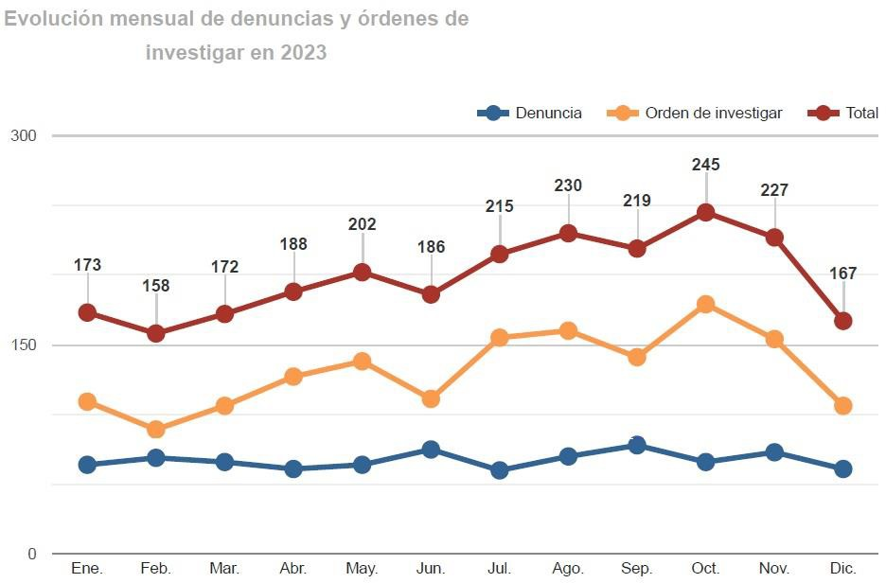

En el desglose por región, se observa que es la Región Metropolitana la que concentra las mayores cifras por estos ilícitos (1.079) con 276 denuncias y 803 órdenes de investigar; lo sigue la Región de Valparaíso

(342) con 72 denuncias y 270 órdenes de investigar; la Región de La Araucanía (258) con 61 denuncias y 197 órdenes de investigar; mientras que la Región del Biobío presentó una cifra total de 87, entre denuncias y órdenes de investigar**4**.

**3** Toro, Daniela, “Denuncias por abandono o maltrato animal en 2023 llegaron a las 2.383: RM, Valparaíso y La Araucanía lideran”, Santiago de Chile, *Emol*, 22 de enero de 2024, disponible en https://encr.pw/OFeCx

**4** Ídem.

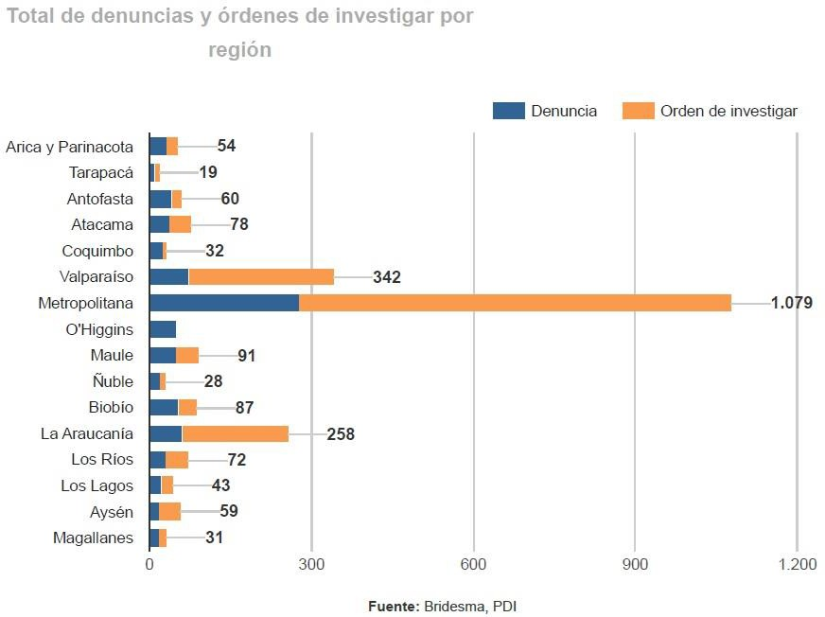

Peor aún, a junio de este año, sólo el 1% de las denuncias por maltrato animal había terminado en condena en lo que va de 2024: 33 sentencias condenatorias por abandono o maltrato animal registradas por el Ministerio Público, de un total de 3.032 denuncias de este tipo; es decir, solo el 1,08% de estos casos terminó con condena. El resto se dividió entre sentencias absolutorias (seis casos), sobreseimiento definitivo (65 casos), sobreseimiento temporal (nueve casos), suspensión condicional del procedimiento (79 procedimiento), facultad para no investigar (365 casos) y archivo provisional (2.135 casos), en rigor, casos que han quedado pausados hasta que se sumen nuevos antecedentes**5**.

**5** Mondaca, Gabriela y Canales, Ignacia, “Sólo el 1% de las denuncias por maltrato animal terminó en condena en lo que va de 2024”, Santiago de Chile, *La Tercera*, 29 de junio de 2024, edición impresa, p. 36.

Además, un reciente estudio ha demostrado, lamentablemente, la relación entre la violencia doméstica y el maltrato animal. La investigación, realizada por una estudiante de la carrera de Medicina Veterinaria de la sede Viña del Mar de la Universidad Santo Tomás (como parte de su memoria de título), estableció una conexión entre ambos tipos de violencias, e incluso con la llamada ”violencia de pareja” (en este caso, parejas que comienzan a agredir físicamente a las mascotas de sus convivientes para manipularlas, ya para que les abandonen, ya sea para evitar denuncia de violencia)**6**, lo que coincide con estudios internacionales ya realizados al respecto**7**.

La naturaleza jurídica de la protección de los animales, así como de su cuidado y prevención ante su maltrato y abandono, estriba en la necesidad de que el sujeto activo del delito, el ser humano, cumpla sanción efectiva por el mismo y, que, por ende, existan medidas que le obliguen a ello.

De ahí, entonces, la necesidad de establecer un parámetro más alto, vinculado a consolidar sanciones efectivas a quienes, al alero de la legislación penal vigente, así como de la “Ley Cholito”, hayan incurrido en el delito de abandono y/o maltrato hacia animales.

**6** *“Estudio realizado en Santo Tomás Viña del Mar confirma relación entre violencia doméstica y maltrato animal”*, Viña del Mar, Universidad Santo Tomás, mayo de 2023, disponible en https://encr.pw/dvdXW

**7** Entre otros, Bernuz Beneitez, María José, “El maltrato animal como violencia doméstica y de género. Un análisis sobre las víctimas”, *Revista de Victimología*, núm. 2, Zaragoza, 2015, pp. 97-123; Caravaca-Llamas, Carmen, “La violencia hacia las mascotas como indicador en la violencia de género”, *Tabula Rasa*, núm. 41 (enero-marzo), Bogotá, 2022, pp. 1-18; Herbert Garrido, Andrea, “Maltrato animal: las victimas ocultas de la violencia doméstica”, *DA. Derecho Animal. Forum of Animal Law Studies*, Vol. 11, núm. 1, 2020, pp. 14-17.

# Fundamento de Derecho

El maltrato animal tiene un largo antecedente en la legislación internacional. Se parte del principio del bienestar animal, esto es, lo que el Título VI del Código sanitario de los animales terrestres de la Organización Mundial de Sanidad Animal (OIE siglas en inglés)1 define bienestar animal como “*el estado físico y mental de un animal en relación con las condiciones en las que vive y muere*”. Un animal que se desarrolle en un ambiente que promueva su bienestar, debe “*estar sano, cómodo, bien alimentado, en seguridad, y si no padece sensaciones desagradables como dolor, miedo o desasosiego y es capaz de expresar comportamientos importantes para su estado de bienestar físico y mental*”. Para ello se deberá “*prevenir enfermedades, cuidados veterinarios apropiados, refugio, manejo y nutrición, un entorno estimulante y seguro, una manipulación correcta y el sacrificio o matanza de manera humanitaria*”.

Entre los principios rectores de estos, se debe relevar los numerales 1, 2 y 6:

1. *Que existe una relación crítica entre la sanidad de los animales y su bienestar.*
2. *Que las «cinco libertades» mundialmente reconocidas (vivir libre de hambre, de sed y de desnutrición, libre de temor y de angustia, libre de molestias físicas y térmicas, libre de dolor, de lesión y de enfermedad, y libre de manifestar un comportamiento natural) son pautas que deben regir el bienestar de los animales.*

*6. Que el empleo de animales conlleva la responsabilidad ética de velar por su bienestar en la mayor medida posible.*

En Latinoamérica, es importante el caso de Argentina, el bienestar animal es instrumental en la promoción de la calidad e inocuidad de los productos de ellos obtenidos. Además, ayuda a la seguridad alimentaria, la sustentabilidad y al impacto ambiental de la producción. Cabe señalar que se consideran las recomendaciones establecidas por OIE y ejecutadas por el Servicio Nacional de Sanidad y Calidad Agroalimentaria (SENASA)**8**. Especial interés es el caso de la Ley núm. 14.346 de Protección Animal, en la que se establecen penas para las personas que maltraten o hagan objeto de actos de crueldad a los animales.

A su vez, Estados Unidos tiene regulaciones estatales, sobre todo considerando aquellos vinculados sobre la crueldad hacia los animales. Cada estado de los Estados Unidos ha promulgado leyes para castigar a las personas que manifiesten conductas crueles para con los animales, leyes que no son necesariamente iguales para todos los Estados**9**. Particular atención debe darse a la Ley de Registro de Abuso de Animales de la Ciudad de Nueva York, misma que, en su articulado, obliga a las personas condenadas por delitos de abuso de animales a registrarse en el Registro de Abuso de Animales de la Ciudad de Nueva York. Además, prohíbe que las personas que están obligadas a registrarse sean dueños, posean, residan con, tengan custodia de o participen intencionalmente en *cualquier* contacto físico con *cualquier* animal. Asimismo, exige que los empleados de cierto tipo de negocios u organizaciones relacionadas con animales consulten el registro y se nieguen a vender o transferir la

**8** González Uribarr, Paco, *Legislación comparada sobre bienestar animal. Organización Mundial de Sanidad Animal (OIE), Unión Europea, España, Estados Unidos de Norteamérica y Argentina*, Valparaíso, Biblioteca del Congreso Nacional, agosto de 2021,

p. 6.

**9** Ibidem, p. 5.

propiedad de un animal a cualquier persona que esté incluida dentro de esa lista.

Por lo anterior, en este proyecto de ley pretende modificar la Ley núm. 21.020 (“Ley Cholito”), estableciendo un Registro Nacional de Personas Maltratadoras de Animales, en donde se incluirán a aquellas que hayan sido condenadas acorde a lo establecido en el artículo 291 Bis del Código Penal. Quienes sean insertas en dicho Registro, estarán prohibidos de adquirir o adoptar animales, así como de ejercer cualquier tipo de empleo, profesión u oficio vinculado al cuidado de animales. A su vez, se establece que los empleados de cierto tipo de negocios u organizaciones relacionadas con animales deberán consultar este Registro, negándose a vender o transferir la propiedad de un animal a cualquier persona que esté incluida dentro del mismo.

**En conclusión:**

El establecimiento este Registro Nacional de Personas Maltratadoras de Animales permitirá los siguientes beneficios:

* Actualiza la Ley núm. 21.020 (“Ley Cholito”), entregado una herramienta que permita establecer un listado de quienes hayan vulnerado sus preceptos normativos.
* Entregar certeza jurídica, al clarificar quiénes han sido condenados como maltratadores y/o abandonadores de animales, conforme a la norma establecida en el Código Penal.
* Permite realizar un control efectivo para evitar que quienes sean maltratadores y/o abandonadores de animales pueda ejercer cargo, profesión, oficio o empleo alguno vinculado con el trato de animales de compañía.
* Tenderá a aumentar los parámetros de denuncia y, con ello, aumentar las cifras de condena efectiva de este delito.

Es por estas razones que venimos en proponer el siguiente:

# PROYECTO DE LEY

**ARTÍCULO ÚNICO**: Agréguese el siguiente artículo 23 Bis a la Ley núm. 21.020, de Tenencia Responsable de Mascotas y Animales de Compañía:

***Artículo 23 Bis. Habrá un Registro Nacional de Personas Maltratadoras de Animales, en donde se incluirán a aquellas que hayan sido condenadas acorde a lo establecido en el artículo 291 Bis del Código Penal.***

***Las personas que se encuentren en dicho Registro, quedarán de inmediato inhabilitadas de adquirir o adoptar animales, así como de ejercer cualquier tipo de empleo, profesión u oficio vinculado al cuidado de animales.***

***Los empleados de cierto tipo de negocios u organizaciones relacionadas con animales deberán consultar este Registro, negándose a vender o transferir la propiedad de un animal a cualquier persona que esté incluida dentro del mismo.***